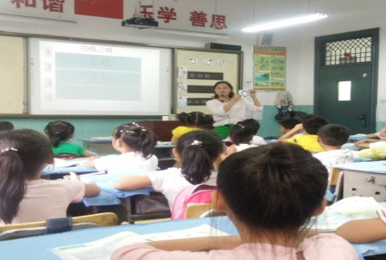
语文组教研活动简报

9月19日下午到9月20日上午，我校语文组老师们开展了新进教师过关课的听课、评课活动。一（8）班的钟芬老师执教了汉语拼音《aoe》,二（6）班的冯卓铭老师执教了《曹冲称象》。全体语文老师应到36人，实到36人，全员参与，由教务处汪亚梅主持。
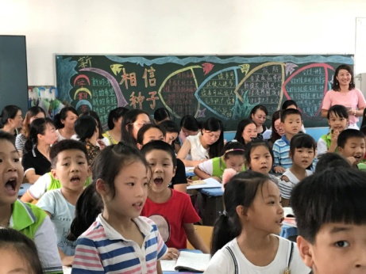
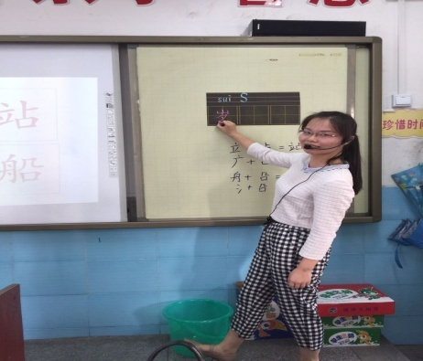
评课中，一二三年级组的语文老师们、六年桂红菊老师、五年级温桂芳老师、四年级余银秀老师一一作出了详细点评，指出了授课教师在讲课过程中的长处与不足，并及时提出改进的教学建议。大家一致认为：钟芬老师在教学中充分地激发了学生学习拼音的兴趣，把握了拼音教学的特点，开展多种形式的发音训练，让孩子们记住单韵母的音。冯卓铭老师课前准备充分，课堂结构紧凑，层次清楚，抓住重点词语，通过体会人物的语言动作，让学生逐步加深对课文的理解。最后，高校长对低段教学中应注意的问题提出了自己的建议。
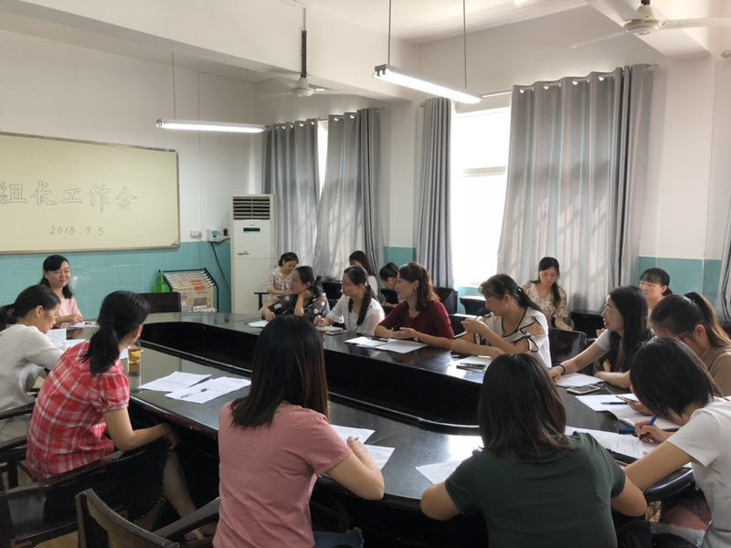
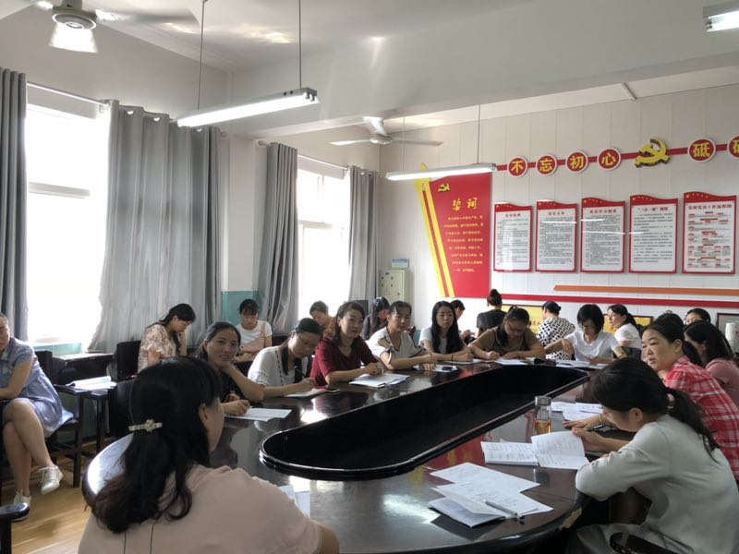
在本次活动中，全体语文老师在会上畅所欲言，促进了教师之间相互学习和交流，为课堂教学水平的提升创造了良好的条件和契机，达到了展示、交流、促进的目的。

